Nieuwsbrief 2020-7

Hervormde Gemeente
Spankeren, Laag-Soeren en Dieren Noord-Oost

herv.gem.spankeren@upcmail.nl
https://spankeren.protestantsekerk.net

Nieuwe opzet nieuwsbrief
Zoals u ziet is de lay-out van onze nieuwsbrief gewijzigd. Vanwege de herkenbaarheid hadden we eerder gekozen voor een (oranje) achtergrond in de kleur van de PKN. Omdat sommige mensen moeite hadden om bepaalde teksten te lezen op de oranje achtergrond, hebben we besloten om een nieuwe lay-out te gaan toepassen met witte achtergrond. Daarnaast is de nieuwsbrief nu als bijlage in Pdf formaat in de e-mail opgenomen.
We zijn benieuwd naar uw reactie. (herv.gemeentespankeren@ziggo.nl)

Corona
Het Corona virus raakt ons meer en meer. Het sociale isolement dringt nu immers pas goed tot ons door. Ons leven is niet maakbaar en dat zorgt opeens ook voor een mentale duw: fijn dat u durft te bellen hierover. Ik leef mee met families in de regio die opeens merkten dat leven en dood binnen 24 uur stuivertje kunnen wisselen.
Het is bijzonder dat in de Bijbelse lezingen van Palmzondag de traan van Mozes, van de zalvende vrouw en ook de traan van Jezus aanbod komen.

Mooie dingen lees ik ook! Mijn kinderen las ik vaak voor uit het boek “We gaan op berenjacht”. Een heuse berenjacht is inmiddels via een Facebook-oproep geopend. Veel mensen hebben voor hun raam een knuffelbeer gezet: Wij ook, net zoals de etalage van onze Primera boekhandel in Brummen en de werkkring (=boekhandel Paagman) van mijn zus in Delft! Met een aftel-blaadje mag iedere peuter, kleuter of basisschoolleerling in zijn of haar buurt beren “scoren”. Zo kunnen onze jongsten even vrij “buiten” zijn voordat “binnen” weer verplicht is. En ouders gaan graag onbezorgd met hen op pad. Wat jammer dat ik nu volwassen zoons heb. U krijgt trouwens de groeten van onze oudste dochter uit Amsterdam die blij is dat we de zorg op handen dragen.

De krant meldde ook dat de Bavaria Brouwerij nu is gestopt met bier brouwen. Wel wordt in Lieshout nu met alcohol veel desinfecterende gel gemaakt.
Wat eerst leek af te glijden naar een tekort is nu omgedraaid naar een stabiele levering. Ook lees ik dat verschillende producenten hard nadenken over het ombouwen van hun apparatuur naar mondbeademingsapparatuur. De eensgezindheid groeit. En dat vind ik mooie winst.
Zelfs muzikanten maken samen een lied (=“Zon”). Bovendien denken onze radio dj’s aan een 24 uurs actie, volgens het principe van “Serieus Request”: “Never walk alone”. Natuurlijk vraag ik niet aan Jan Burgers om 24 uur klok te gaan luiden.

Somber
Aan de telefoon krijg ik meer mensen met een somber gemoed. Wat helpt om niet af te glijden naar een depri-status zijn de volgende 3 tips.

1. Zorg voor structuur en regelmaat
2. Geef jezelf ook rust en ontspanning
3. Creëer ook plezier en afleiding:
bel voorbeeld “de Quikerie”😊.

Bij deze meld ik dat mijn puzzel-aanbod nog steeds geldt. Ik heb al vier dozen in bruikleen afgegeven volgens het principe aanbellen en wegrennen.

Palmpasen en Pasen
Met mijn collega’s heb ik wekelijks via Zoom-video een chat; dat is vergaderen met beeld en geluid.
Zo is al de Witte Donderdagdienst in de grondverf
gezet en is de Paasliturgie geboren. Het is best anders werken. Normaal hak ik zelf liturgische knopen door, nu gebeurt dat in onderling overleg met collegae, studioteam, organisten en/of musici. Opeens heb ik te dealen met meer schakels om me heen. Bij het eindproduct houd ik u steeds voor ogen. Ik hoop dat ook de “online”- vieringen u kunnen bekoren en inspireren.
Ds. J.B. Quik-Verweij

Wij vertrekken ....
Het was maandag 16 maart jl. een vreemde dag voor ons. Op de Haagbeukhof reed een grote verhuiswagen achteruit het hofje in naar nr. 9.
Het was zover, wij gaan verhuizen, we gaan in Velp wonen. De grote drukte vooraf en nu bij het inladen van de spullen, doet je nog niet helemaal beseffen dat wij een periode afsluiten van 43 jaar Dieren. Vele jaren van verbondenheid met lieve buren, vele vrienden, het kerkelijk leven en daarbij het opgroeien en meebeleven van de komende toekomst van onze kinderen.

En nu, wonen wij in Nieuw-Schoonoord 171 in Velp. Een appartementengebouw waar het beschermd wonen is. Wat een vreemde gewaarwording. Toen de verhuiswagen vertrokken was, kwamen al de eerste berichten dat er een ernstige virus op komst was. De maatregelen volgden met de dagen daarna en is nu zover dat zelfs bezoek niet meer in het gebouw komt, dus ook niet de kinderen. Nog levend tussen de verhuisdozen, maken we er van wat mogelijk is. Hoe graag hadden onze kinderen willen helpen met uitpakken en indelen.

Wat hadden wij ons dat anders voorgesteld. Een afscheidsdienst die voor ons niet doorging; een verjaardagsbijeenkomst die moest worden afgelast, net als de kerkdienst de zondag erna. Hierdoor zijn wij stil vertrokken. Maar, lieve kerkgenoten, weet dat wij een bijzonder dankbaar gevoel hebben aan de tijd Spankeren, Laag-Soeren en Dieren N.O.

Een bijzondere band met jullie, was het ontvangen van vele kaarten met mooie woorden en wensen. Dank daarvoor. De eerste kaart in onze brievenbus (de verhuiswagen stond nog voor) was..... van ds. Quik.

Met de gezondheid gaat het redelijk. Denk niet meer aan opereren, gaat zo wie zo niet door, want alle zaken betreffende Corona zijn veel belangrijker. Gelukkig zijn wij met z'n tweeën en maken er het beste van. Hulp voor dagelijkse zaken als boodschappen is geregeld, de kinderen zetten het in hal en wij halen het op.

Lieve mensen, gelukkig is wonen, waar dan ook, niet afhankelijk van gebed. In deze verschrikkelijke tijd, met enorm veel verdriet, mogen wij elkaar bemoedigen en weten dat het gebed kracht mag geven om met elkaar deze crisis te doorstaan.

Hartelijke groet van Nel en Johan de Schipper.

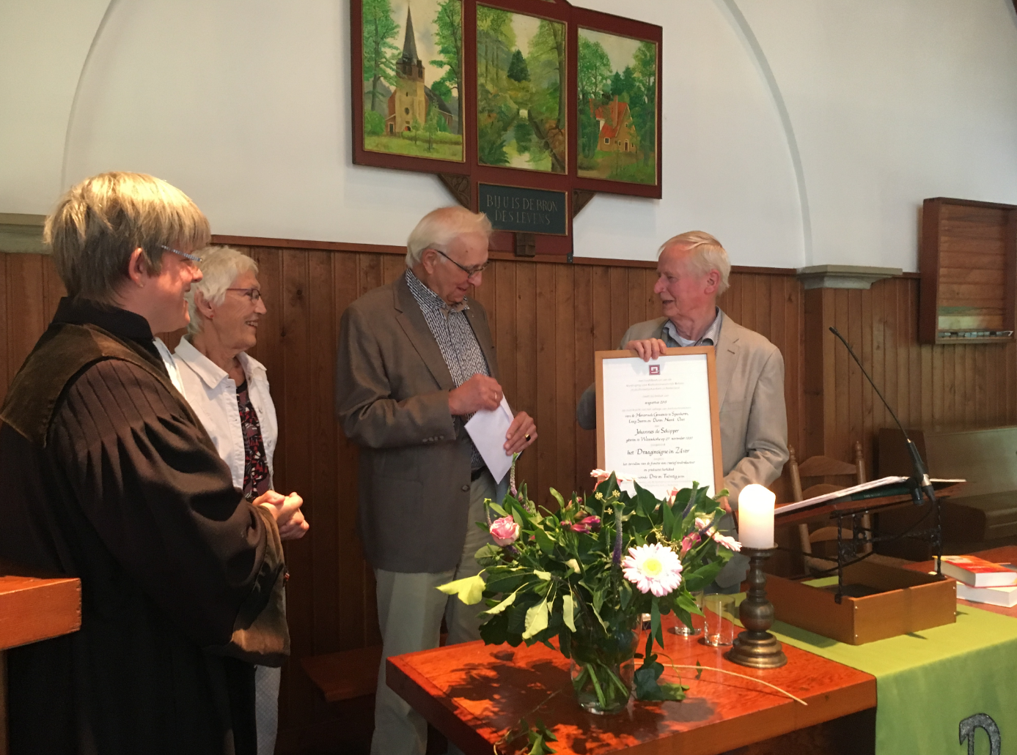

Paasgroetenactie 2020
De Paasgroetenactie voor gevangenen kan, ondanks alle genomen maatregelen in de strijd tegen het coronavirus, gewoon doorgaan. Juist in deze onzekere tijd hebben gedetineerden bemoediging nodig. Hoofd-justitiepredikant Jan-Gerd Heetderks weet hoe belangrijk zo´n kaartje is: “Een teken dat mensen niet opgegeven worden. Dat past helemaal bij Pasen.”

Als u één of meer kaarten wilt versturen naar gedetineerden in Nederland en/of in het buitenland, dan kunt u, liefst zo snel mogelijk, een e-mail sturen naar Janneken Kaal (pieter.kaal@kpnplanet.nl) of haar bellen (0313-421264). Met diaconaal medewerkster Gerrie Vervelde zullen de bestelde kaarten in uw brievenbus worden bezorgd. Tot 24 april a.s. kunnen de kaarten worden verstuurd. Er zijn vijftig kaarten beschikbaar.
Voor meer informatie zie: Kerk in Actie paasgroeten
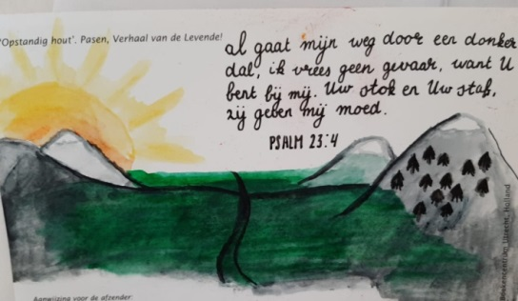

Schrijfacties Amnesty International
Ook in dit Coronatijdperk vraagt Amnesty uw aandacht en roept u op om brieven te schrijven naar mensen die onterecht gevangen zitten.
U kunt schrijven tot 1 mei 2020. De voorbeeldbrieven vindt u als bijlage in de e-mail waarmee deze nieuwsbrief is verstuurd.
Het gaat dit keer om de volgende 3 situaties:
Volksrepubliek China – Oeigoerse academicus al meer dan 5 jaar onterecht vast.

Taiwan – 31 jaar in dodencel na oneerlijk proces

Egypte – kritische onderzoeken opgepakt en gemarteld

Gratis boeken ter inspiratie en bemoediging

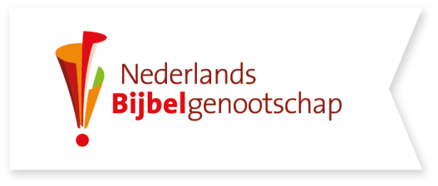

De Bijbel heeft mensen in alle tijden rust, vertrouwen, hoop, moed en houvast gegeven, ook in onzekere tijden. Daarom stelt het Nederlands Bijbelgenootschap (NBG) een drietal uitgaven gratis ter beschikking nu het land getroffen wordt door het coronavirus.

U kunt kiezen uit:
- De Samenleesbijbel Junior
- Het Lucas-evangelie uit de Samenleesbijbel
- Psalmen Dichtbij

U kunt de boeken bestellen door op deze link te klikken.

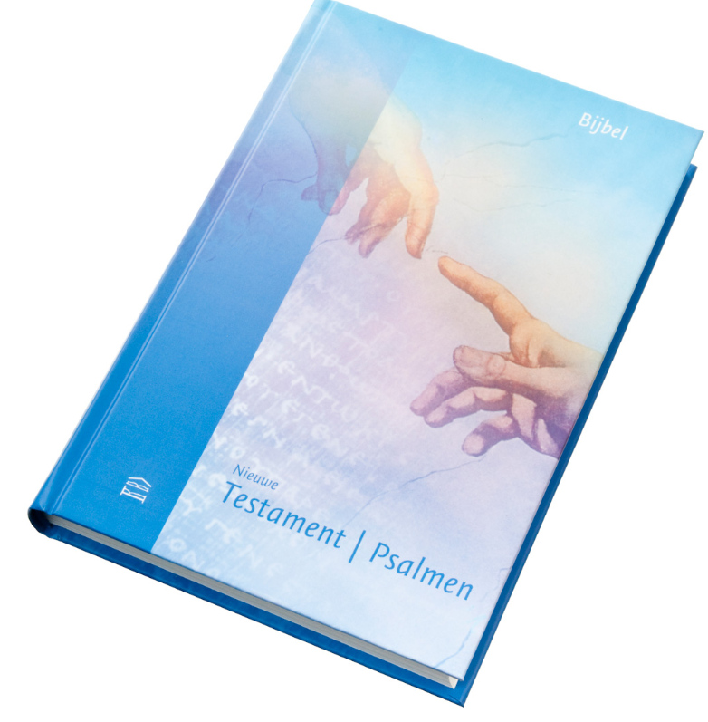

Bij de Bijbelverenging, voorheen de Nederlandse Gideons, kunt u gratis een mooi Psalmenboek krijgen. Als u hiervoor belangstellig heeft kunt u dat melden bij Ds. Quik-Verweij.

Spaardoosjes actie

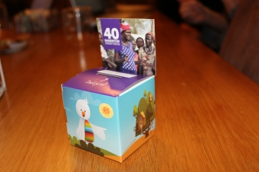

De Spaardoosje van Kerk in Actie, om te sparen voor de projecten van de 40dagentijdcampagne 'Sta op' kunt u op dit moment niet inleveren. Bewaart u ze nog even (gevuld) thuis. Later krijgt u bericht wanneer en waar u ze kunt inleveren.

Samen Sterk
Juist in deze tijd, waar je niet zomaar bij elkaar op bezoekt kunt, verzinnen kleinkinderen leuke manieren om te laten zien dat ze aan hun opa en oma denken en ze missen. Onderstaande prachtige tekeningen troffen Bretta en Hendrik-Jan van Middelkoop ‘s morgens aan op hun raam. Een prachtig gebaar toch!

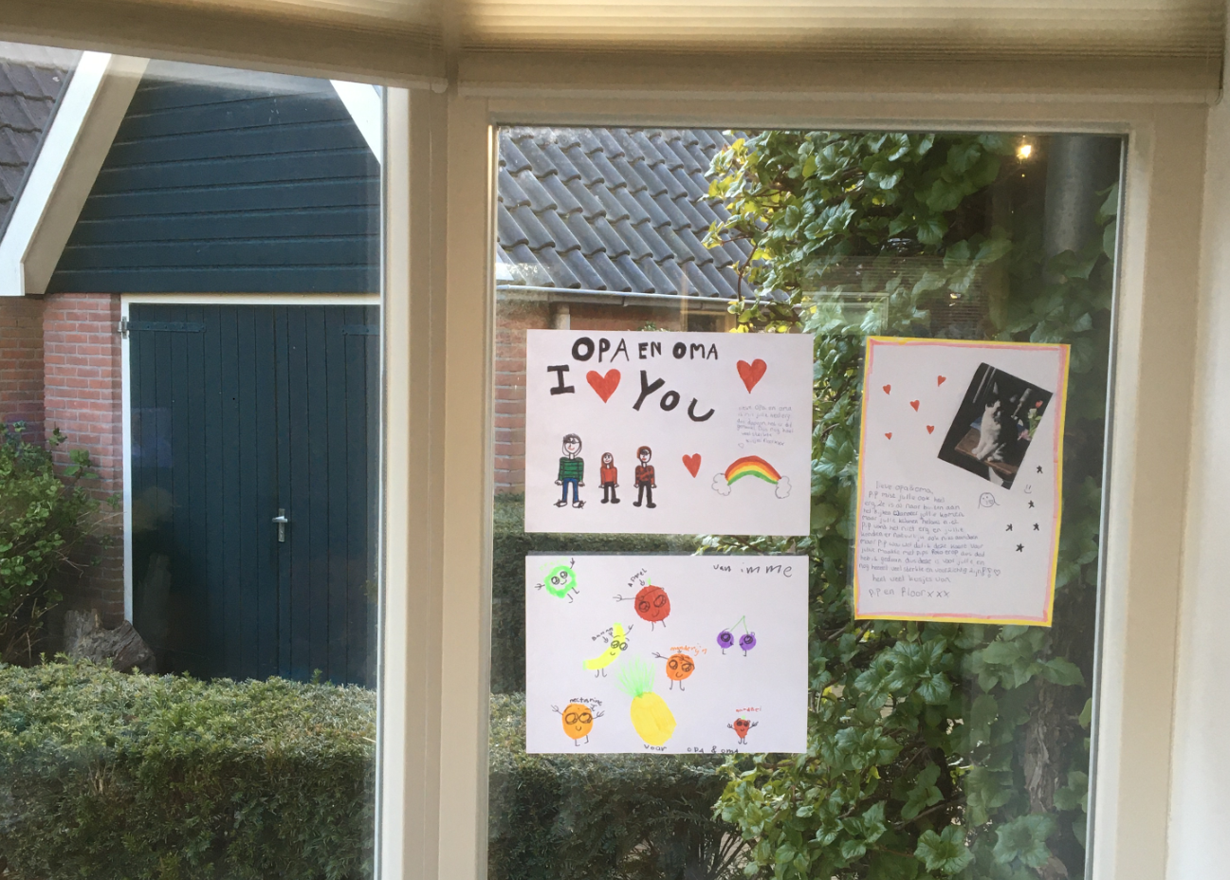

Berenactie
Op sociale media roepen mensen op om een teddybeer voor je raam of op je vensterbank te plaatsen. Dit initiatief komt overwaaien uit Australië en het Verenigd Koninkrijk. Door de knuffelberen voor het raam of op de vensterbank wordt een wandeling een soort speurtocht voor kinderen. Ook als ouder kun je meteen even de benen strekken. Het populaire prentenboek ‘We gaan op berenjacht’, geschreven door Michael Rosen en geïllustreerd door Helen Oxenbury, dient als inspiratie.

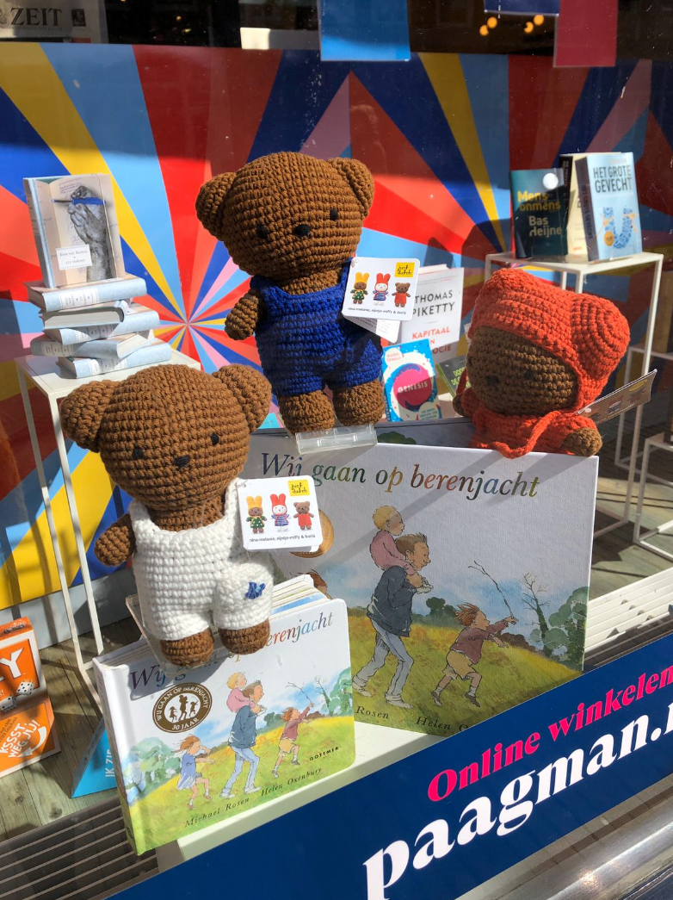

Mensen gaan tot God in hun nood,
zoeken om hulp,
bidden om geluk en brood,
om redding uit ziekte, schuld en dood.
Dat doen zij allen, allen,
christen en heiden.
Mensen gaan tot God in Zijn nood,
vinden Hem arm, gesmaad,
zonder onderdak en brood,
zien Hem gebukt
onder zonde, zwakheid en dood.
Christenen staan bij God in zijn lijden.
God gaat tot alle mensen in hun nood,
verzadigt het lichaam en de ziel met Zijn brood,
sterft voor christen en heiden
de kruisdood,
en vergeeft hen beiden.
Dietrich Bonhoeffer
Creativiteit in de gemeente
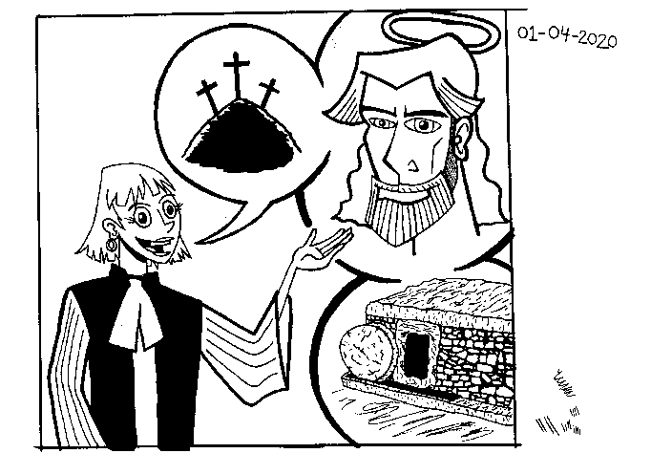

Op 2 april kreeg Ds. Quik prachtige digitale post. Rins de Vries maakte afbeeldingen met een knipoog naar de bijbel en bracht ook een
vrouwelijke predikant in beeld: graag laten wij u meekijken, zoals ook de bedoeling is. In de “Stille Week” die komen gaat kan deze ook nog gebruikt worden bij zoiets als mediteren. Doe er uw voordeel mee. Via deze weg bedanken wij Rins voor deze creatieve kopij.

Campagne ‘Houd moed. Heb lief’
Sinds vorige week wapperen er vlaggen met de tekst ‘Houd moed. Heb lief’ aan de kerkgebouwen van de Protestantse Gemeenten Heerenveen en diverse andere gemeenten. Naast de vlaggen, zijn er ook posters met deze tekst die binnenkort ook bij onze kerken zichtbaar zullen zijn.
De woorden van 1 Korinthe 13 vers 7 liggen als basis onder de woorden ‘Houd moed. Heb lief’. 'Door de liefde verdraag je alles wat er met je gebeurt. Door de liefde blijf je geloven en vertrouwen. Door de liefde blijf je altijd volhouden' (Bijbel in Gewone Taal). Het is de liefde die ons moed geeft!

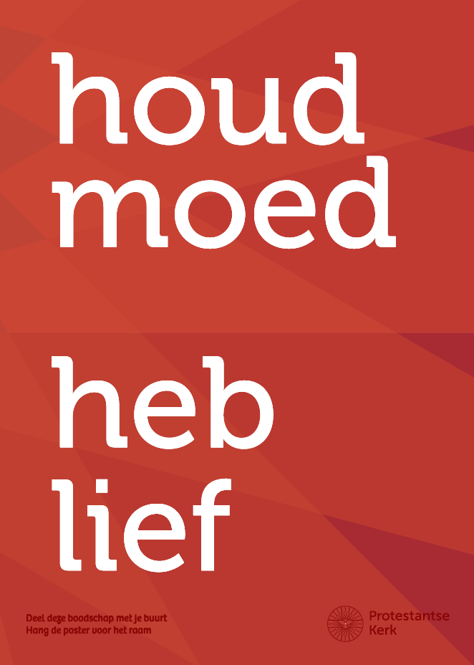

Ds. J.B. Quik-Verweij

Fred Haandrikman
Hervormde gemeente Spankeren, Laag-Soeren en Dieren N-O
Tel. Ds. J.B. Quik-Verweij: 0575-56 77 78
E-mail: dominee@quik-verweij.nl
Tel. Fred Haandrikman: 06-21 59 55 29
E-mail: herv.gemeentespankeren@ziggo.nl

Wanneer u geen prijs meer stelt op het toesturen van nieuwsbrieven e.d. kunt u dit melden via e-mail: herv.gemeentespankeren@ziggo.nl

